Bijlage 3: Tekst voor het kwaliteitshandboek

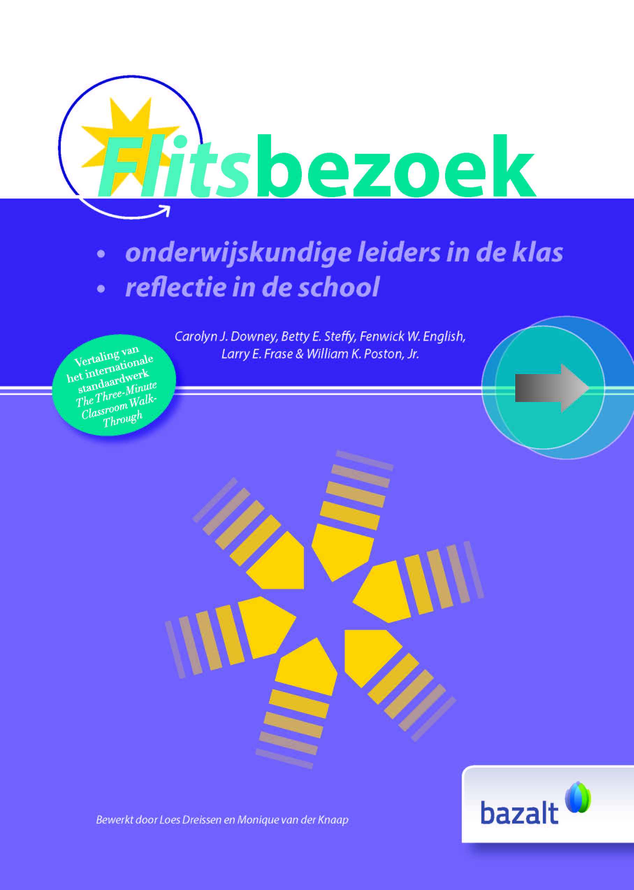
De aanpak ‘Flitsbezoek’ is een werkwijze die goed past binnen de professionele cultuur van onze school. De aanpak helpt ons met een focus op de leerinhoud, leerdoelen en op de beslissingen die genomen worden met betrekking tot het onderwijsleerproces.

De directeur zal wekelijks flitsbezoeken afleggen aan alle groepen. Flitsbezoeken zijn korte bezoekjes van circa drie minuten waarin de directeur een aantal aspecten van de les bekijkt. Deze aspecten zijn:

• De betrokkenheid van de leerlingen bij de les.
• De keuzes van de leraar met betrekking tot de activiteiten in relatie tot het leerdoel.
• De interventies en beslissingen van de leraar in relatie tot het leerdoel.
• ‘Aankleding’ van de wanden.
• Veiligheid en gezondheid.

Naar aanleiding van de flitsbezoeken zal de directeur een reflectieve dialoog aangaan met de leraren, met als doel het reflectieve en analytische vermogen van de leraar te versterken en een sfeer te creëren van wederzijds leren.
Het ultieme doel is nog betere leraren, dus nog beter onderwijs.

